La mécanique des quanta
Max Born1*, Werner Heisenberg2

1 Faculté de physique, Georg August Universität, Göttingen, République de Weimar
2 Laboratoire de physique atomique, Universität Leipzig, Leipzig, République de Weimar

La mécanique des quanta est fondée sur cette idée que la physique atomique se distingue essentiellement de la physique classique par l’existence de discontinuités [1]. La mécanique des quanta doit être considérée comme une extension directe de la théorie des quanta, établie par Planck, Einstein et Bohr (voir Fig. 1). Déjà avant la naissance de la mécanique des quanta, Bohr surtout avait insisté souvent sur ce point que ces discontinuités devaient conduire à l’introduction de nouvelles notions en cinématique et en mécanique, de sorte que de toutes façons la mécanique classique et le système de concepts qui y correspondait devaient être abandonnés [2], La mécanique des quanta essaie d’introduire les nouvelles notions par une analyse précise de ce qui est « essentiellement observable ». Cela ne revient pas à établir le principe qu’il est possible et même nécessaire de faire une séparation nette entre ce qui est « observable » et ce qui est « inobservable ». Dès qu’un système de concepts est donné, on peut conclure des observations à d’autres faits qui à proprement parler ne sont pas directement observables, et la limite entre ce qui est observable et ce qui ne l’est pas devient tout à fait indéterminée. Mais lorsque le système des concepts est lui-même encore inconnu, on ne s’intéresse tout naturellement qu’aux observations elles-mêmes, sans en tirer des conclusions, parce qu’autrement des idées fausses et d’anciens préjugés s’opposent à l’intelligence des relations physiques. Le nouveau système de concepts donne en même temps le contenu intuitif de la nouvelle théorie. D’une théorie intuitive en ce sens on doit donc demander uniquement qu’elle soit en elle-même sans contradiction et qu’elle permette de prédire sans ambiguïté les résultats de toutes les expériences imaginables dans son domaine. La mécanique des quanta sera dans ce sens une théorie intuitive et complète des processus micromécaniques [3].
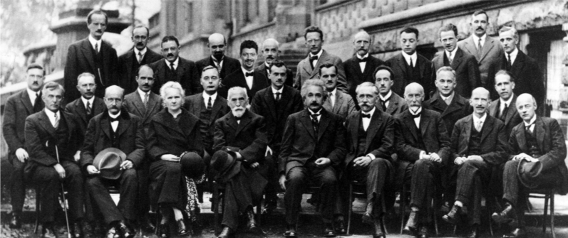 | Figure 1 : Les participants au congrès Solvay de Bruxelles 1927. Rangée à l'arrière : Piccard, Henriot, Ehrenfest, Herzen, Cuisset, de Donder, Schrödinger, Verschaffelt, Pauli, Heisenberg, Fowler, Brillouin ; Rangée du milieu : Debye, Knudsen, Bragg, Kramers, Dirac, Compton, de Broglie, Born, Bohr ; Rangée à l'avant : Langmuir, Planck, Curie, Lorentz, Einstein, Langevin, Guye, Thomson Rees Wilson, Richardson.

[1] W. Heisenberg, Z. f. Phys., 33, p. 879 (1925).
[2] M. Born, W. Heisenberg et P. Jordan, Z. f. Phys., 35, p. 557 (1926).
[3] N. Bohr, Ueber den begrifflichen Aufbauder Quantentheorie, en préparation
* correspondant : max.born@au-dela.com

